***+ Chú ý câu tính param từ kiến trúc của mô hình (RNN - LSTM, CNN)***

# 3 câu:

* Câu CNN: thực hiện các yêu cầu của thầy, bao quát các trường hợp có thể hỏi.
* Câu NLP: LSTM, RNN, BiLSTM, code để phân loại cảm xúc, phân loại chủ đề, chatbot, (generation) => Tạo corpus riêng, embedding một từ được yêu cầu
* Chung: tính params cho cả 2 câu

Note :

Trí tuệ nhân tạo nâng cao

+ BT LMS : Bài tập CNN (deadline 23/5)

+ Chi tiết ôn CK ở : C:\Users\ADMIN\Downloads\Ôn CK AI-Advanced

+ Chốt lại : LÀM 2 CÂU (1 CÂU CNN , 1 CÂU NLP-LSTM)(Có thể thêm một câu thứ ba là code FDE về toán cho hàm gì đó) . (Chạy sau đó ghi kết quả ra giấy và nộp file code lại)

Dữ liệu có thể là ảnh (CNN) hoặc file csv (LSTM)

+ Code RNN cho bài toán phân loại nhãn thay cho CNN

+ Code YOLO trên dữ liệu VOC14 hoặc COCO (segmentation - phân đoạn hình ảnh)

+ CK : Đọc Chapter7 - Optimization Tutorials của phần của file C:\Users\ADMIN\Downloads\DeepLearning\Documents\AI Advanced\Pythonfusion - Hay.pdf

+ Chọn một trong danh sách các phần rồi code cách tối ưu đó . Cùng với các thuật toán trong file : "Pythonfusion - Hay.pdf" thì có thể thêm : likelihood function

# CK AI-Advanced

* Note :

+ Ghi những thứ mình hiểu

+ Làm kết quả ở máy và ghi ra giấy . Sau đó nộp code lên LMS .

+ Code thuần

+ Tập trung vào giải thích và phân tích kết quả

+ Tập trung vào giải thích và phân tích , đề xuất model

## Thị giác máy tính – CNN

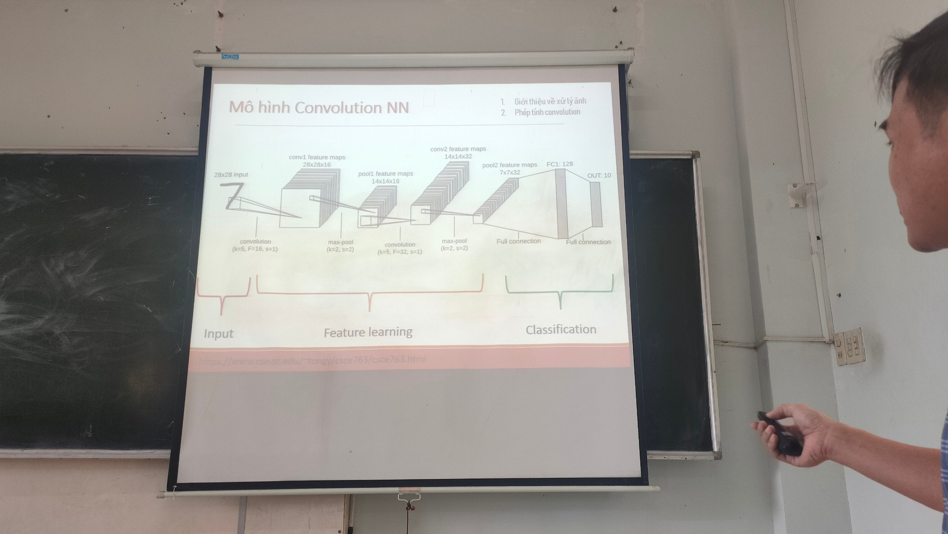

+ Full connection : code thuần . Tối ưu và cập nhật ma trận trọng số .

(Feed forward + Bakcpropagation) . Code thuần các hàm . trong NN

+ Trong tất cả các mô hình => Chú ý parameter (các thông số) . Các công thức tính ra được tổng parameter (model của thị giác máy tính và model của nlp)

+ Đề

+ Cho vào tập dataset cho qua filter ( nhận xét các filter)

+ Cho qua các lớp , có thể hỏi bất shape của bất cứ lớp nào

+ Traning xong hoặc đến ngang epoch nào đó thì in ra kết quả (weight)

+ Hiểu hết tất cả các tham số, tất cả các lớp, điều chỉnh nó là được

## NLP

* Sau khi xây dựng xong model NLP thì cho vào một câu nào đó , in ra ma trận embeding của câu hoặc từ đó . (trước khi cho qua dense thì in ra) (nó cũng giống như bên xử lí ảnh)
* **Thuật toán LSTM**

+ Cho tập dữ liệu

**+ Tensoflow**: phân loại cảm xúc , người xem video , load bộ dữ liệu trên tensoflow : **(imdb_reviews)** [**https://drive.google.com/drive/folders/1YObFhuTbcHUF34_3qN7LRXd1ADIu0Bp3?usp=sharing**](https://drive.google.com/drive/folders/1YObFhuTbcHUF34_3qN7LRXd1ADIu0Bp3?usp=sharing)

**+ Phân loại văn bản** -> danh mục, thể loại nào **(thầy sẽ gửi file csv sau)**

Tập dữ liệu : **C:\Users\ADMIN\Downloads\Ôn CK AI-Advanced\news_categories**

+ Đề xuất mô hình

+ Đánh giá các tham số trong mô hình và kết quả thực nghiệm

* Show ra embeding hoặc show ra ma trận trọng số weight hoặc bias
* <https://stackoverflow.com/questions/38080035/how-to-calculate-the-number-of-parameters-of-an-lstm-network> (công thức tính số parameter)
* <https://viblo.asia/p/recurrent-neural-networkphan-1-tong-quan-va-ung-dung-jvElaB4m5kw>

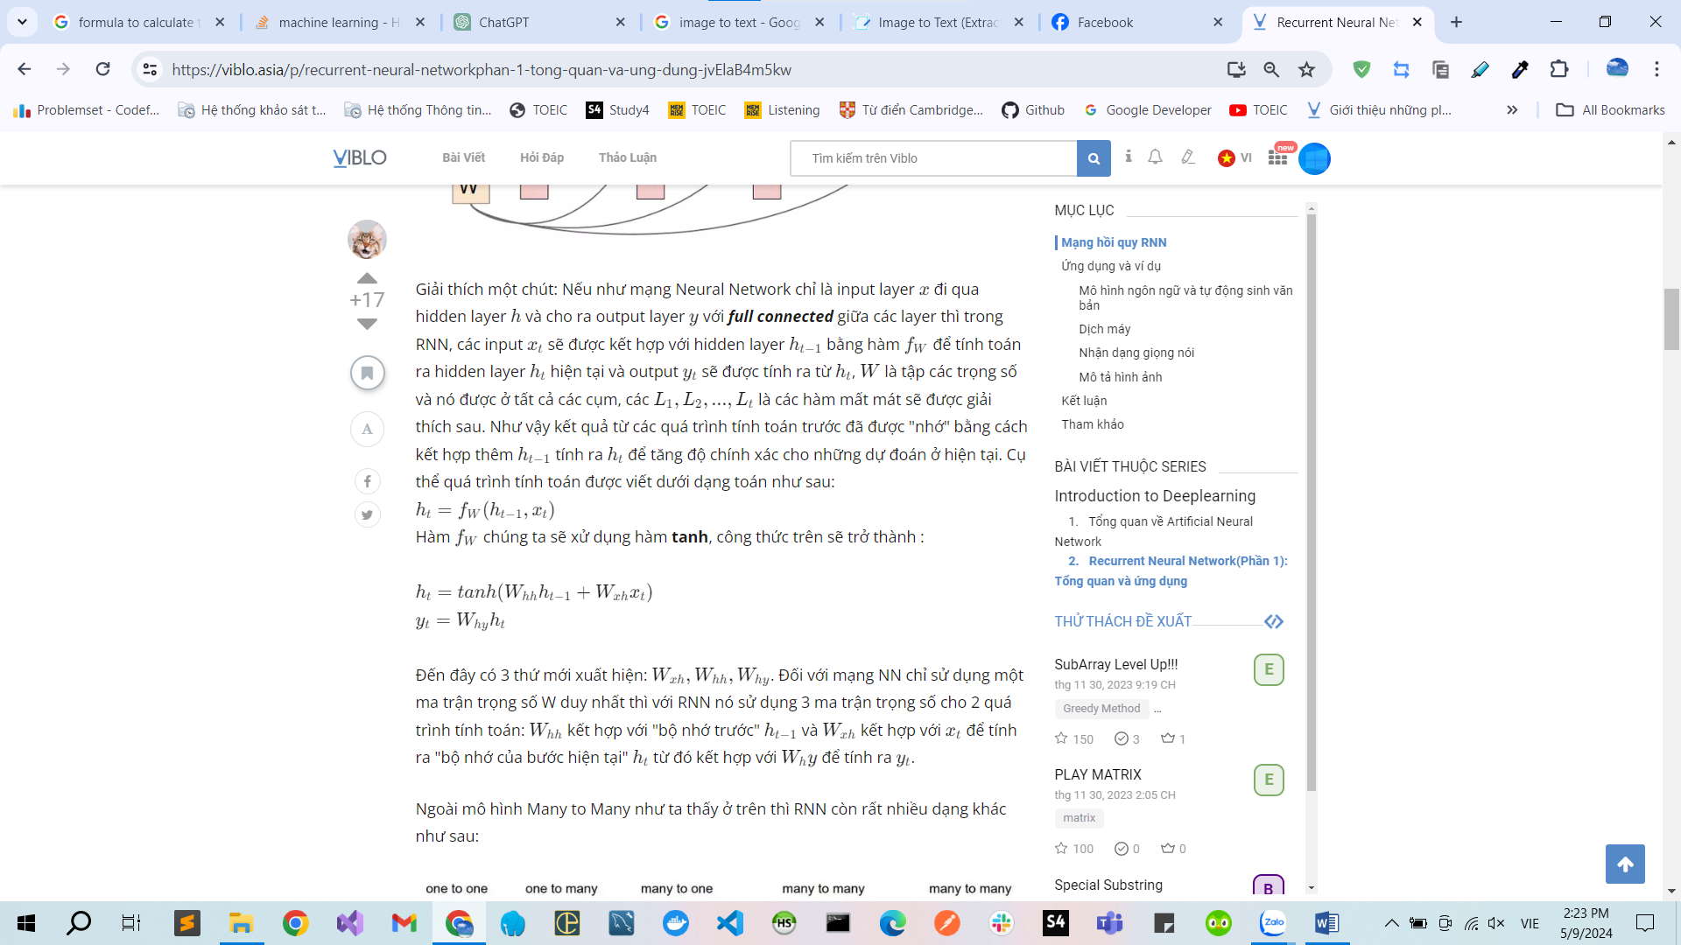

* Model dữ liệu review phim : **(imdb_reviews)**
  + Chiều dài tối đa của một câu : max_length : 140
  + Covab_size : 10.000 (kích thước bộ từ điển)
  + Size : 64 (chiều dài embeding)
  + Padding : post hoặc ... (thêm số 0 vào sau hoặc vào trước) để trở thành 140 là được

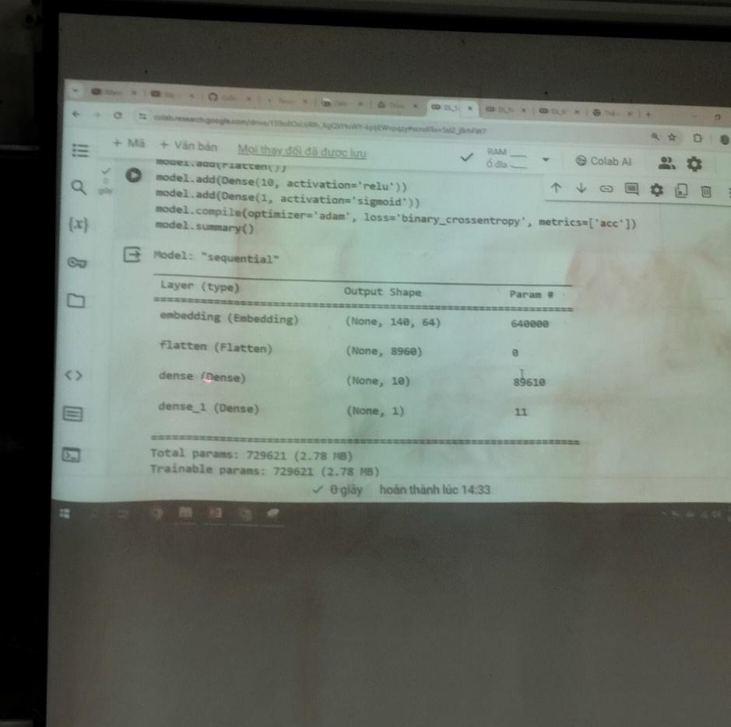

LSTM

Parameter của emdebing = Covab_size * size = 10.000 * 64 = 640.000

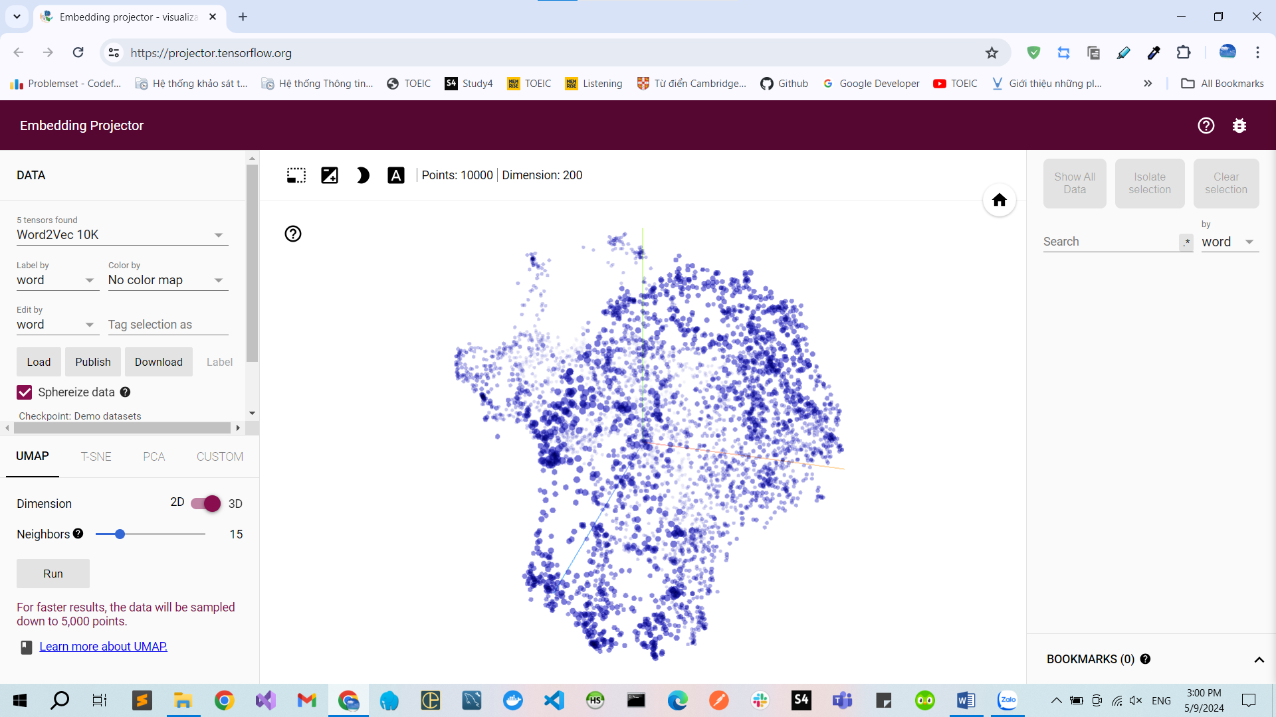

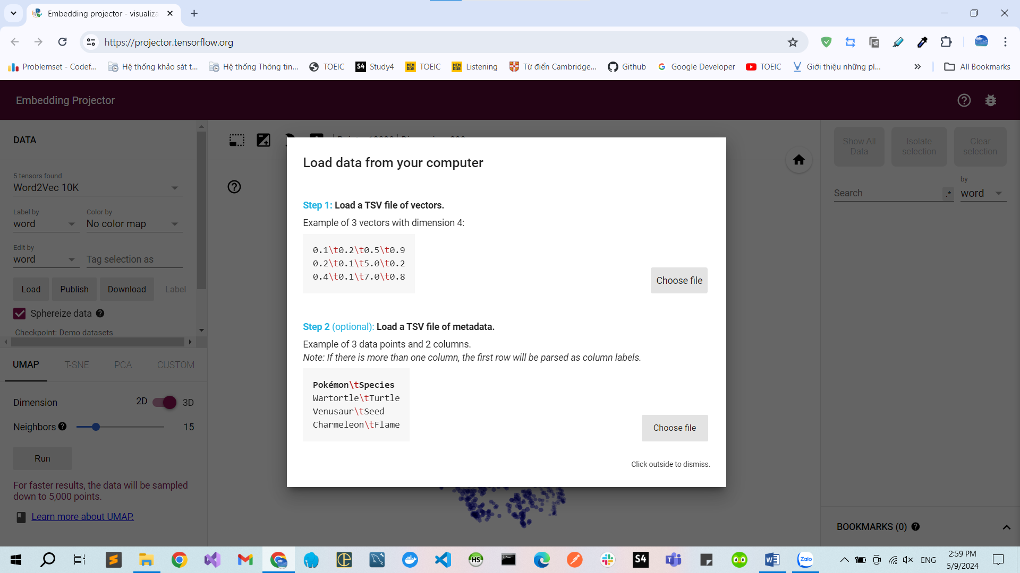

* Upload load file TSV lên sẽ thu được biểu đồ kích thước gần nhau của các từ **(để test xem ok không, thi không yêu cầu bước này)**

## Bi LSTM

* Số parameter sẽ gấp đôi vì từ trái qua phải và từ phải qua trái

## RNN

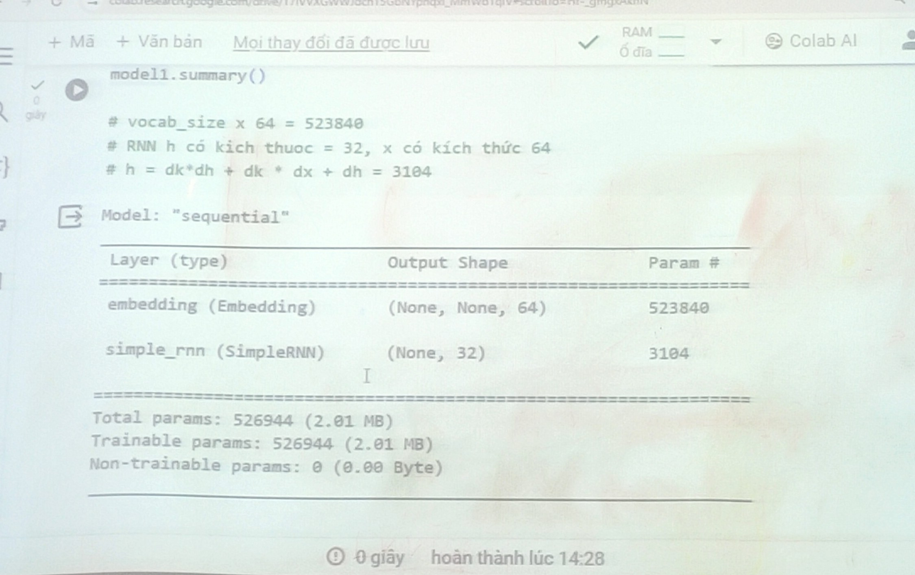

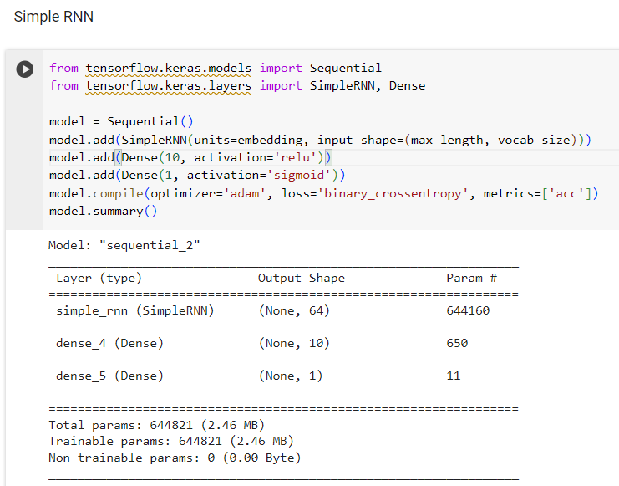

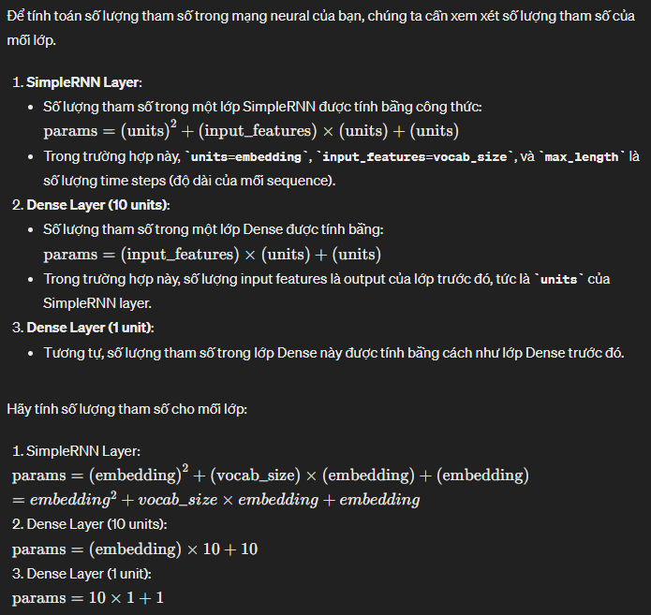

<https://colab.research.google.com/drive/1O77EwqNsOS4qUXyeCT64YjC2IqGTqMEO#scrollTo=PMPb4tHSx7CN>

## Question and answer

* Chat , hỏi và trả lời (cũng có thể ra)

<https://projector.tensorflow.org/>

# Tính toán Parameter

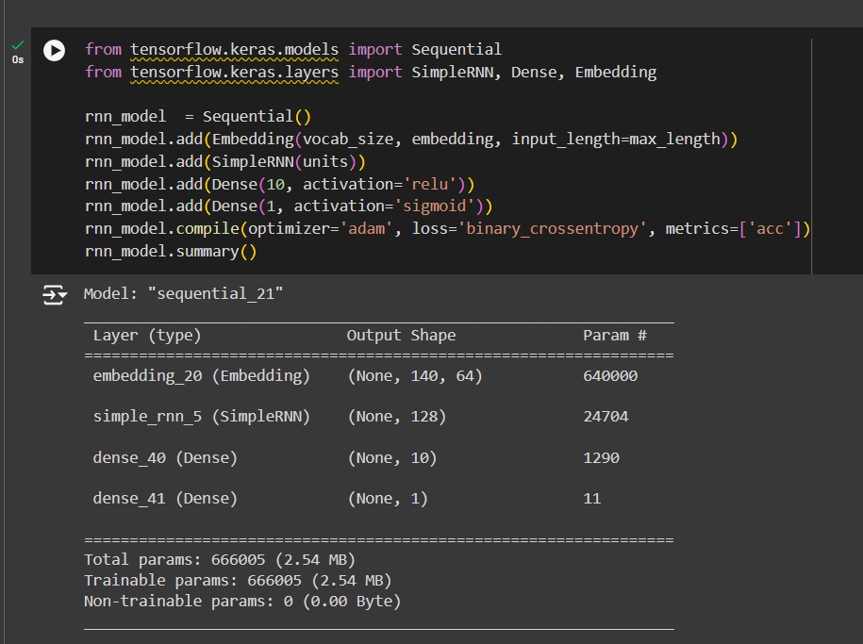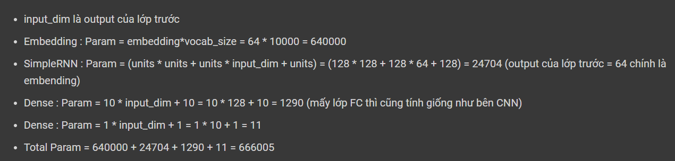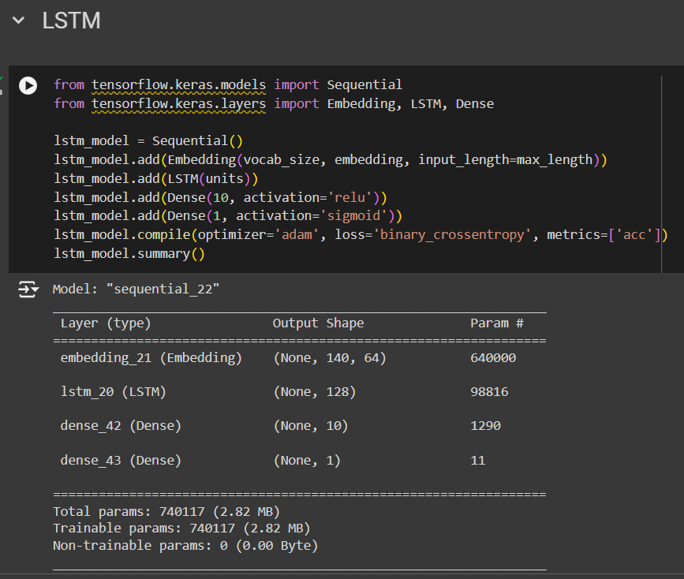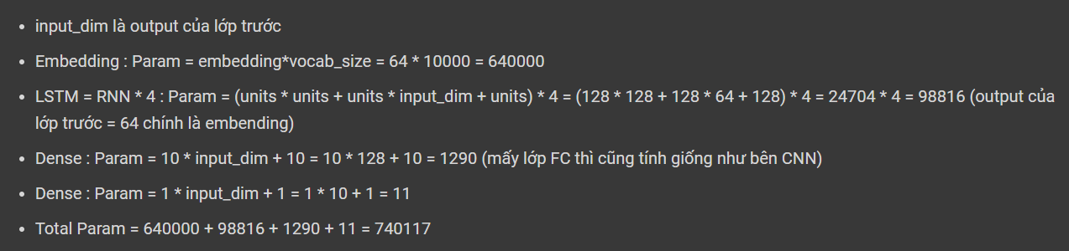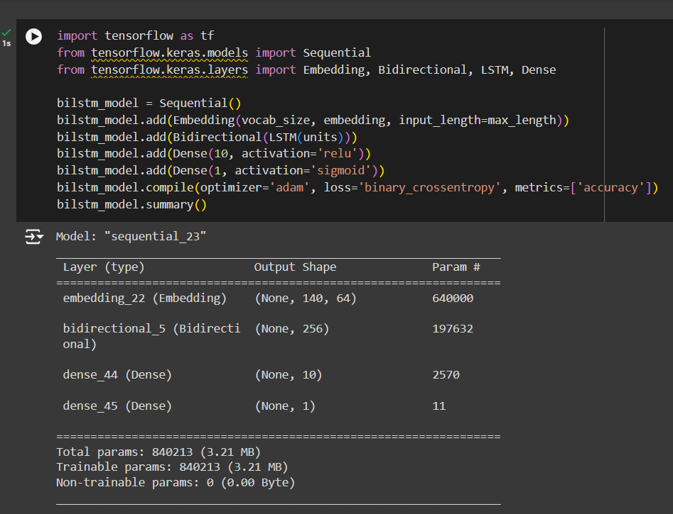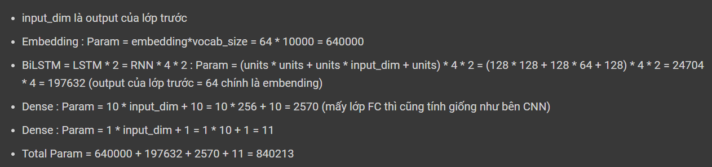

# **BiLSTM**

· Model một lớp BiLSTM + emb 64 + max_len 256 + no dropout

Kq: acc 0.84 + loss 0.38

· Model một lớp BiLSTM + emb 128 + max_len 256 + no dropout

Kq: # đang chạy

· Model một lớp BiLSTM + emb 64 + max_len 120 + no dropout

Kq: val_loss: 0.4057 - val_accuracy: 0.8192

· Model một lớp BiLSTM + emb 64 + max_len 120 + có dropout lstm0.3 dense32 0.5

Kq: val_loss: 0.4349 - val_accuracy: 0.7996

· Model một lớp BiLSTM + emb 64 + max_len 120 + có dropout lstm0.3

Kq: val_loss: 0.4404 - val_accuracy: 0.8112

· Model một lớp BiLSTM + emb 128 + max_len 120 + no dropout

Kq: val_loss: 0.4001 - val_accuracy: 0.8191

· Model một lớp BiLSTM + emb 64 + max_len 140 + no dropout

Kq: val_loss: tầm 0.5 - acc: cx tầm 0.8

# **LSTM**

· Model một lớp LSTM + max_len 120 + no dropout

Kq: val_loss: 0.4881 - val_acc: 0.7870

· Model một lớp LSTM + max_len 120 + có dropout 0.2